|  |  |  |  |  |  |
| --- | --- | --- | --- | --- | --- |
| **SPRAWOZDANIE Z LABORATORIUM FIZYKI 3.1** | | | | | |
| **Numer ćwiczenia** | 48 | **Temat ćwiczenia** | | Wyznaczenie stałej Plancka na podstawie charakterystyki diody elektroluminescencyjnej | |
| **Numer grupy** |  | **Termin zajęć** | | 27.10.2016, 09:15 | |
| **Skład grupy** | | | **Prowadzący** | | **Ocena** |
| Iwo Bujkiewicz, 226203 Bartosz Rodziewicz, 226105 | | | Dr inż. Grzegorz Zatryb | |  |

## 1. Cel ćwiczenia

* Pomiar charakterystyki prądowo-napięciowej diody elektroluminescencyjnej w kierunku przewodzenia
* Wyznaczenie długości fali promieniowania emitowanego przez diodę elektroluminescencyjną
* Obliczenie stałej Plancka

## 2. Wstęp teoretyczny

Stała Plancka - oznaczana symbolem *h* - to jedna z podstawowych stałych fizycznych. Ma wymiar działania fizycznego. Pojawia się w większości równań mechaniki kwantowej.

Stałą tą opisał Max Planck w pracy na temat przyczyn tzw. katastrofy w nadfiolecie w prawie promieniowania ciała doskonale czarnego. Stwierdził, że energia nie może być wypromieniowywana w dowolnych ciągłych ilościach, a jedynie w postaci "pakietów" (kwantów) o wartości *hf*, gdzie *f* jest częstotliwością.

Jak powszechnie wiadomo, stała Plancka jest równa 6.626070040(81) ∙ 10-34 J∙s,  
co odpowiada 4.135667662(25) ∙ 10-15 eV∙s.

Długość fali - oznaczana grecką literą λ - to najmniejsza odległość pomiędzy dwoma punktami o tej samej fazie drgań. Dwa punkty fali są w tej samej fazie, jeżeli wychylenie w obu punktach jest takie samo i oba znajdują się na tym samym etapie (wzrostu lub zmniejszania się).

W tym ćwiczeniu zajmowano się badaniem fal elektromagnetycznych w zakresie światła widzialnego dla człowieka, czyli o długościach fali zawierających się w przybliżeniu w przedziale [380 nm; 780 nm].

Stałą Plancka wyznaczono na podstawie charakterystyki prądowo-napięciowej diód elektroluminescencyjnych oraz długości fali najsilniej emitowanego przez nie światła, korzystając ze wzoru:

spr_01.png

gdzie:

* e jest elementarnym ładunkiem elektrycznym
* c jest prędkością światła w próżni
* λ jest zmierzoną długością fali
* Ub jest napięciem odpowiadającym barierze potencjału, otrzymanym jako punkt przecięcia prostej przybliżającej prostoliniową część charakterystyki prądowo-napięciowej wg regresji liniowej z osią napięcia.

## 3. Spis przyrządów i schemat układu pomiarowego

* Dwa multimetry cyfrowe Sanwa CD771  
  dokładność pomiaru napięcia stałego na zakresach 4 V … 1000 V : ± 0.9% ± 2 dgt  
  dokładnośc pomiaru prądu stałego na zakresach 400 µA … 400 mA : ± 1.4% ± 3 dgt
* Czerwona, zielona i niebieska dioda elektroluminescencyjna
* Układ zasilający prądem stałym o płynnej regulacji napięcia zasilania
* Monochromator  
  dokładnośc pomiaru długości fali oszacowana na ± 10 nm

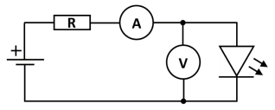

## 4. Przebieg ćwiczenia, wyniki oraz opracowanie

Układ pomiarowy połączono zgodnie ze schematem, używając odpowiednich złącz układu zasilającego. Na multimetrach wpiętych równolegle i szeregowo ustawiono tryb pomiaru odpowiednio napięcia stałego i prądu stałego.

Następnie na potencjometrze układu zasilającego ustawiono maksymalne napięcie zasilania i rozpoczęto pomiary napięcia i prądu. Kolejne odczyty otrzymywano zmniejszając ustawienie potencjometru za każdym razem o około ⅓ obrotu. Pomiary zakończono, gdy otrzymano więcej niż 20 odczytów o niezerowej wartości natężenia prądu.

Wyniki wraz z obliczonymi niepewnościami prezentuje poniższa tabela.

|  |  |  |  |  |  |  |  |  |  |  |  |  |
| --- | --- | --- | --- | --- | --- | --- | --- | --- | --- | --- | --- | --- |
| **i** | **Dioda czerwona** | | | | **Dioda zielona** | | | | **Dioda niebieska** | | | |
| **U [V]** | **u(U) [V]** | **I [mA]** | **u(I) [mA]** | **U [V]** | **u(U) [V]** | **I [mA]** | **u(I) [mA]** | **U [V]** | **u(U) [V]** | **I [mA]** | **u(I) [mA]** |
| 1 | 2.048 | 0.020 | 28.84 | 0.43 | 2.075 | 0.021 | 28.63 | 0.43 | 3.095 | 0.030 | 18.36 | 0.29 |
| 2 | 2.008 | 0.020 | 20.89 | 0.32 | 2.047 | 0.020 | 21.53 | 0.33 | 3.017 | 0.029 | 13.45 | 0.22 |
| 3 | 1.986 | 0.020 | 16.98 | 0.27 | 2.038 | 0.020 | 16.76 | 0.26 | 2.969 | 0.029 | 10.63 | 0.18 |
| 4 | 1.962 | 0.020 | 13.17 | 0.21 | 2.009 | 0.020 | 12.97 | 0.21 | 2.923 | 0.028 | 8.23 | 0.15 |
| 5 | 1.946 | 0.020 | 11.02 | 0.18 | 1.986 | 0.020 | 10.88 | 0.18 | 2.886 | 0.028 | 6.51 | 0.12 |
| 6 | 1.932 | 0.019 | 9.35 | 0.16 | 1.973 | 0.020 | 9.35 | 0.16 | 2.863 | 0.028 | 5.55 | 0.11 |
| 7 | 1.917 | 0.019 | 7.91 | 0.14 | 1.960 | 0.020 | 7.71 | 0.14 | 2.837 | 0.028 | 4.64 | 0.09 |
| 8 | 1.906 | 0.019 | 6.85 | 0.13 | 1.951 | 0.020 | 6.56 | 0.12 | 2.817 | 0.027 | 4.00 | 0.09 |
| 9 | 1.896 | 0.019 | 5.98 | 0.11 | 1.943 | 0.019 | 5.80 | 0.11 | 2.800 | 0.027 | 3.50 | 0.08 |
| 10 | 1.883 | 0.019 | 5.06 | 0.10 | 1.933 | 0.019 | 4.95 | 0.10 | 2.783 | 0.027 | 3.05 | 0.07 |
| 11 | 1.875 | 0.019 | 4.50 | 0.09 | 1.926 | 0.019 | 4.28 | 0.09 | 2.761 | 0.027 | 2.51 | 0.07 |
| 12 | 1.865 | 0.019 | 3.87 | 0.08 | 1.920 | 0.019 | 3.79 | 0.08 | 2.749 | 0.027 | 2.26 | 0.06 |
| 13 | 1.854 | 0.019 | 3.28 | 0.08 | 1.909 | 0.019 | 3.13 | 0.07 | 2.731 | 0.027 | 1.88 | 0.06 |
| 14 | 1.845 | 0.019 | 2.81 | 0.07 | 1.900 | 0.019 | 2.59 | 0.07 | 2.711 | 0.026 | 1.56 | 0.05 |
| 15 | 1.835 | 0.019 | 2.38 | 0.06 | 1.893 | 0.019 | 2.25 | 0.06 | 2.688 | 0.026 | 1.23 | 0.05 |
| 16 | 1.821 | 0.018 | 1.88 | 0.06 | 1.883 | 0.019 | 1.81 | 0.06 | 2.667 | 0.026 | 0.98 | 0.04 |
| 17 | 1.809 | 0.018 | 1.49 | 0.05 | 1.872 | 0.019 | 1.44 | 0.05 | 2.646 | 0.026 | 0.77 | 0.04 |
| 18 | 1.794 | 0.018 | 1.12 | 0.05 | 1.863 | 0.019 | 1.19 | 0.05 | 2.619 | 0.026 | 0.53 | 0.04 |
| 19 | 1.770 | 0.018 | 0.68 | 0.04 | 1.850 | 0.019 | 0.88 | 0.04 | 2.592 | 0.025 | 0.36 | 0.04 |
| 20 | 1.734 | 0.018 | 0.29 | 0.03 | 1.834 | 0.019 | 0.60 | 0.04 | 2.556 | 0.025 | 0.19 | 0.03 |
| 21 | 1.698 | 0.017 | 0.11 | 0.03 | Błąd gruby | | | | 2.505 | 0.025 | 0.06 | 0.03 |
| 22 | 1.643 | 0.017 | 0.02 | 0.03 | 1.754 | 0.018 | 0.10 | 0.03 | 2.470 | 0.024 | 0.02 | 0.03 |
| 23 | 1.617 | 0.017 | 0.01 | 0.03 | 1.706 | 0.017 | 0.03 | 0.03 | 2.427 | 0.024 | 0.01 | 0.03 |
| 24 | 1.530 | 0.016 | 0.00 | 0.03 | 1.616 | 0.017 | 0.00 | 0.03 | 2.270 | 0.022 | 0.00 | 0.03 |
| 25 | 1.348 | 0.014 | 0.00 | 0.03 | 1.530 | 0.016 | 0.00 | 0.03 | 1.982 | 0.020 | 0.00 | 0.03 |

Następnie ponownie ustawiono maksymalne napięcie zasilania na układzie zasilającym i wkładano diody po kolei do monochromatora w celu zmierzenia długości fali najsilniej emitowanego światła.

Uzyskane wyniki wyszczególniono poniżej.

Dioda czerwona  
 λ = 627 ± 10 nm  
Dioda zielona  
 λ = 572 ± 10 nm  
Dioda niebieska  
 λ = 464 ± 10 nm

Kolejnym etapem ćwiczenia było opracowanie otrzymanych wyników pomiarów. Sporządzono wykresy **(Sekcja 6.)** zależności prądu od napięcia (a więc charakterystyki prądowo-napięciowej). Na podstawie wykresów oszacowano, które wyniki wchodzą w skład prostoliniowych odcinków charakterystyk, a następnie metodą regresji liniowej (funkcja LINEST w Google Spreadsheets) ustalono parametry prostych przybliżających te odcinki. Wyznaczono miejsca zerowe w/w prostych, co posłużyło do określenia napięć odpowiadających barierom potencjału - Ub.

W ten sposób skompletowano dane potrzebne do wyliczenia stałej Plancka, pozostało więc podstawić je do wzoru oraz obliczyć niepewności.

Poniżej przedstawiono wyniki oraz obliczenia na przykładzie diody czerwonej.

|  |  |  |  |  |  |  |  |  |  |  |  |  |
| --- | --- | --- | --- | --- | --- | --- | --- | --- | --- | --- | --- | --- |
|  | **Dioda czerwona** | | | | **Dioda zielona** | | | | **Dioda niebieska** | | | |
|  | **a** | | **b** | | **a** | | **b** | | **a** | | **b** | |
| wartość | 168.4087132 | | -316.7970551 | | 242.216338 | | -474.6938163 | | 55.27669143 | | -153.0995172 | |
| nie- pewność | 7.468084574 | | 14.79219632 | | 38.45458608 | | 78.53910049 | | 1.926929897 | | 5.703515512 | |
| wynik | 168.4 ± 7.5 [mA/V] | | -317 ± 15 [mA] | | 242 ± 39 [mA/V] | | -475 ± 79 [mA] | | 55.3 ± 2.0 [mA/V] | | -153.1 ± 5.8 [mA] | |
| Ub [V] | 1.88 ± 0.13 | | | | 1.96 ± 0.46 | | | | 2.77 ± 0.15 | | | |
| h [J∙s] | (6.30 ± 0.45) ∙ 10-34 | | | | (6.0 ± 1.5) ∙ 10-34 | | | | (6.87 ± 0.41) ∙ 10-34 | | | |

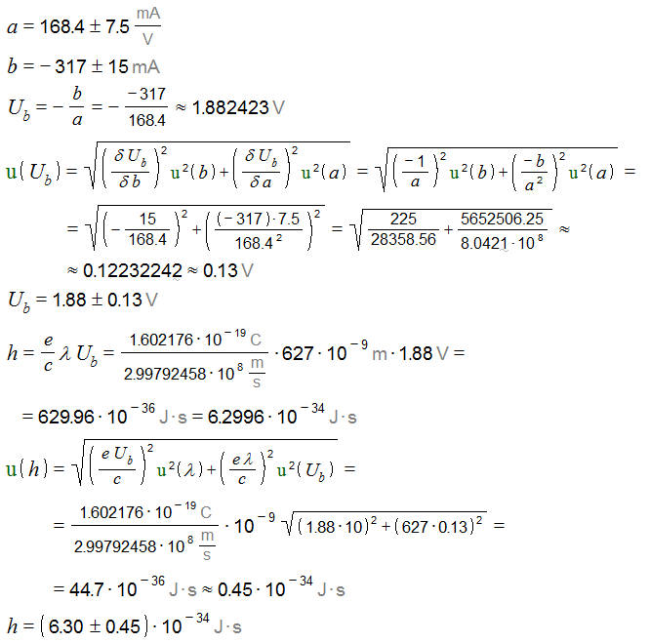

## 5. Wnioski

W przedziałach niepewności obliczonych wartości stałej Plancka:  
(6.30 ± 0.45) ∙ 10-34 J∙s  
(6.0 ± 1.5) ∙ 10-34 J∙s  
(6.87 ± 0.41) ∙ 10-34 J∙s  
mieści się faktyczna stała Plancka, tj. (6.626070040 ± 0.000000081) ∙ 10-34 J∙s.

Pokazuje to, że mimo niedokładności dostępnych przyrządów i metod pomiarowych otrzymane wyniki są poprawne.

Dość duże (w skali rzędu wielkości stałej Plancka) niepewności są zapewne w większości spowodowane:

* niedokładnością zastosowanych multimetrów
* ograniczoną liczbą próbek (niewiele ponad 20 pomiarów na diodę, z czego tylko kilka układało się prostoliniowo);
* słabą jakością diod, które emitowały bardzo szeroki podzakres światła widzialnego (zamiast wąskich jego wycinków);
* bardzo niedokładną wizualną metodą pomiaru długości fali zamiast użycia odpowiedniego przyrządu optycznego bądź optoelektrycznego.

Podczas dokonywania pomiarów popełniono błąd w zapisie, w efekcie czego jeden z otrzymanych wyników nie nadawał się do opracowania. Nie wpłynęło to jednak na dokładność końcowych obliczeń.

## 6. Wykresy

**Dioda czerwona**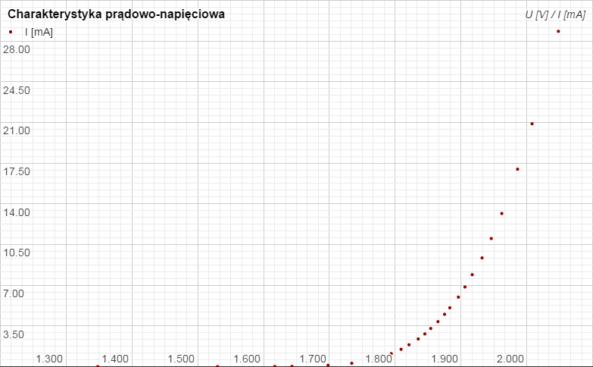

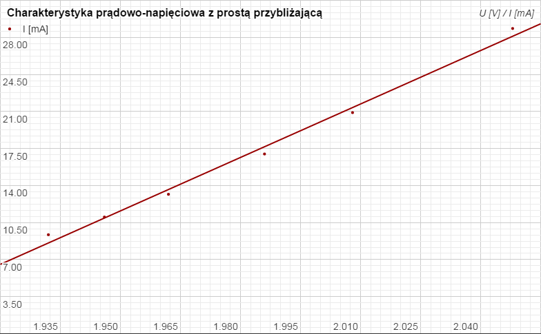

**Dioda zielona**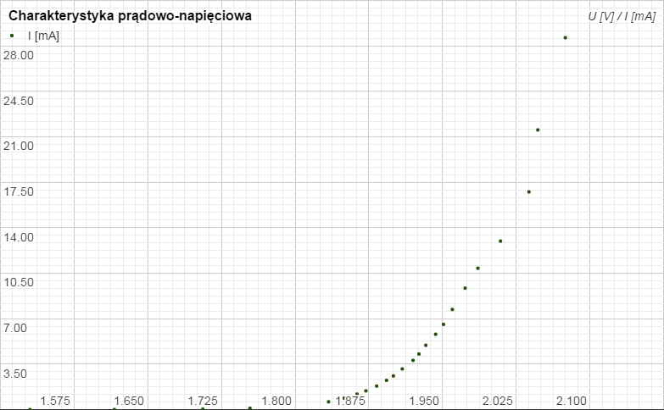

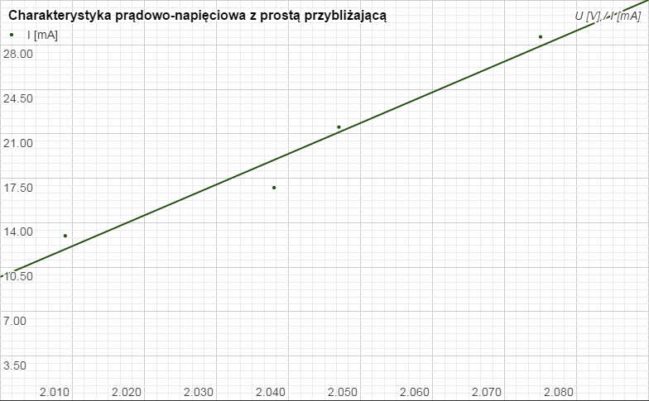

**Dioda niebieska**